Консультация для родителей

Что и как читать с детьми.

Подготовила и провела Шимко И. Е.

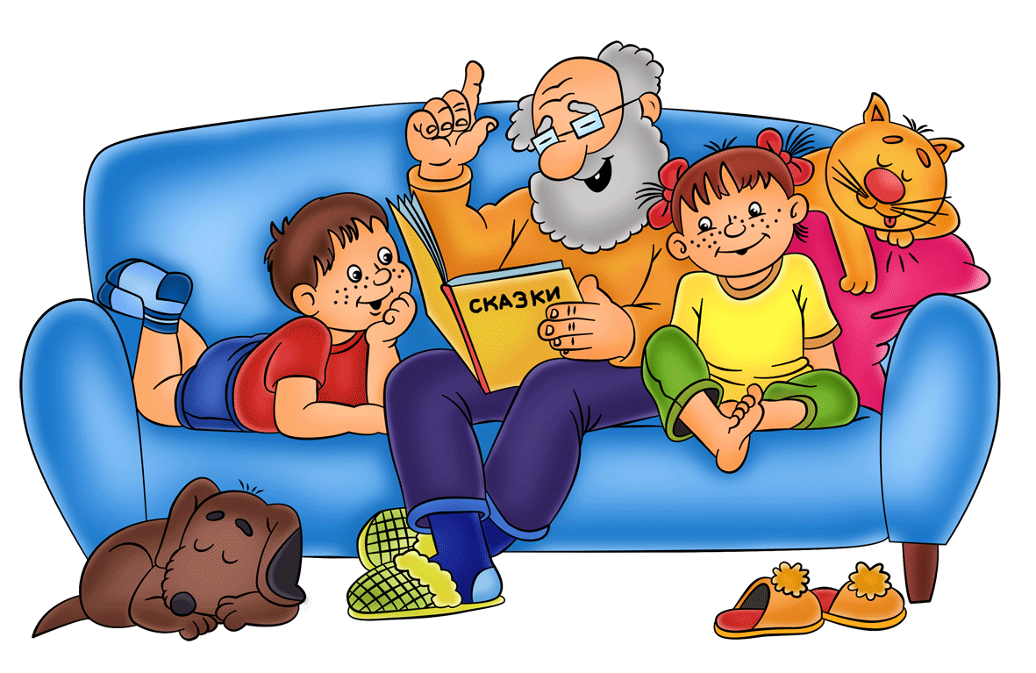

Многие родители слишком мало значения придают совместному чтению вслух. А ведь это не просто развлечение, не дань традиции перед сном, это – очень важный семейный ритуал, который укрепляет взаимосвязь родителя и ребенка, дает представление о мире и жизни. Ну и самое главное, читая ребенку книги, происходит стимулирование его речевого развития, образного мышления, воображения, вырабатывается внимательность и тренируется внимание.
Необходимо прививать любовь к чтению у детей с самого раннего возраста, ведь тем самым взрослые заранее избавляют его от возможных проблем в будущем: привычка много читать научит его грамотно писать и правильно говорить, эффективно и творчески мыслить, хорошо ориентироваться в современном информационном мире. Количество со временем имеет свойство переходить в качество.
Чтение с детьми в возрасте от 0 до 2 лет
В столь раннем возрасте ребенок способен реагировать на чтение лишь эмоциональным откликом. Но даже совсем кроха хорошо воспринимает ритм и умеет различать poдительские интонации. Для создания крепкой взаимосвязи между предметом и его названием необходимо использовать неоднократные повторы. Поэтому большее внимание необходимо уделить потешкам, стихам и песням.
Как читать и что читать
В спокойной обстановке. Уберите игрушки, которые могут отвлечь ребенка, и выключите компьютер с телевизором.
Выразительно и эмоционально декламируйте, тщательно проговаривая все звуки. Говорите ниже, выше, быстрее и медленнее – в общем, добросовестно развлекайте малыша.
Показывайте малышу картинки: хорошо, если у вас есть разные варианты изображений одних и тех же существ.
Демонстрируйте ребенку те действия, о которых говорится в стихах и потешках. Бодайтесь за козу рогатую, топайте за мишку косолапого и рычите за тигра.
Как только книга надоест младенцу, прекратите чтение, отложите ее на денек.
Читайте короткие правильно зарифмованные стихи о животных, игрушках и окружающем мире, а также звукоподражательные стихи.
Например: Барто А. «Игрушки», Берестов В. «Про машину», «Веселое лето», Благинина Е. «Стихи для детей», Козлов С. «Я на солнышке лежу», Маршак С. «Детки в клетке», «Рифмы Матушки Гусыни», детская английская поэзия в переводе С. Маршака и К. Чуковского, Чуковский К. «Ежики смеются», «Вышел зайчик погулять», Русские народные потешки. «Сорока-белобока», «Бубенчики, бубенчики», «Ладушки», «Еду-еду к бабе, к деду», «Баю-баюшки-баю», «Божья коровка».
В возрасте 2-4 лет самое время переходить к более серьезному и осознанному чтению, ведь теперь ребенок понимает слова, которые произносят взрослые, способен проникать в смысл, проявляет интерес ко всему вокруг и, самое главное, пытается подражать окружающим его людям
Превратите чтение в приятный малышу ритуал.
Если вы начали читать малышу сказку, а он заснул или отвлекся, то в следующий начинайте опять сначала, т.к. в таком возрасте детям пока еще сложно запоминать и совмещать в голове разные эпизоды одной истории.
При чтении задействуйте свое актерское мастерство и попытайтесь изобразить мимикой, голосом и действием то, что происходит в книге. Машите ладонями, показывая, как летит птичка или бабочка, от имени медведя говорите грубым голосом и надувайте важно щеки.
Если об этом просит ребенок, то не ленитесь читать одно и то же по многу раз. Воспользуйтесь любовью детей к повторениям, чтобы учить стихи и истории наизусть.
Не бойтесь браться за тексты с незнакомыми ребенку словами, ведь расширение словарного запаса ребенка окажет положительное воздействие на развитие его речи
Читайте коротенькие сказки. Пусть в них освещается одно событие или несколько, но происходящих линейно, то есть одно за другим. Небольшие стихотворения по 4-12 строк и стихотворные загадки.
Например: Барто А. «Мы с Тамарой», «Младший брат,» Хармс Д. «Удивительная кошка», «Врун», «Кораблик», Заходер Б. «Мишка-Топтыжка», Чуковский К. «Муха-цокотуха», «Тараканище», «Крокодил», «Телефон», «Мойдодыр», Русские народные сказки. «Репка», «Колобок», «Теремок», «Гуси-лебеди», «Три медведя» , . Михалков С. «Мой щенок», «Упрямый лягушонок», «Три поросенка», Маршак С. «Сказка о глупом мышонке», «Веселый счет» ,Даль В. «Старик-годовик»

